Archivo n° 2
Guía de Aprendizaje

Nombre del Estudiante |  |  | Curso: 2° A
Nombre del Estudiante |  |  | Semana del: 11 al 15/05  Semana n° 7
Unidad: 1 | “Manejo de computador y software educativo ”
O.A. 5 | Usar software de dibujo para crear y representar ideas por medio de imágenes.
Objetivo de la clase : | Usar software de dibujo para crear y representar ideas por medio de imágenes.
Docente: | Anyelo Gutiérrez | Asignatura | Tecnología

Trabajemos con paint

1- Con la ayuda de un adulto enciende un computador e ingresa al programa paint.

2- Desarrolla la siguiente actividad.

Construye figuras 3D

Ahora deveras dibujar y pintar cuerpos geométricos. El siguiente cuadro te servirá de guía para ayudarte, no dibujes la tabla, solo las figuras y marca con una X si lo realizaste o si no lo realizaste.

Nombre | Figura del cuerpo geométrico | Realizado | No realizado
Cubo | 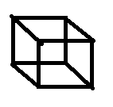
Prisma de base cuadrada | 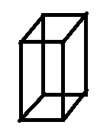
Pirámide | 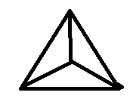
Prisma de base triangular | 